Электроскутер iWalk Urban2
Руководство пользователя

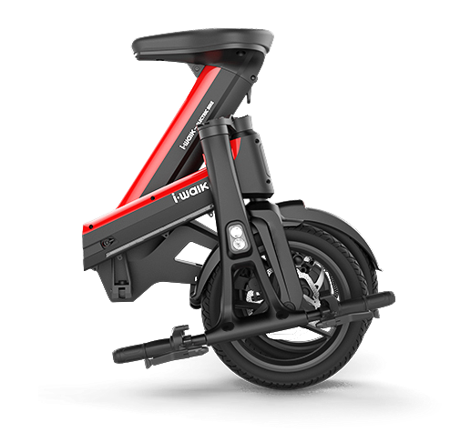

- Тип товара: складной электроскутер​

- Характеристики

  - Тип: складной электроскутер
  - Максимальная нагрузка: 110 кг
  - Мощность двигателя: 350 Вт
  - Размерность колес: 14"​
  - Максимальный преодолеваемый угол подъема: 15°​
  - Тип батареи: съемная, перезаряжаемая, литий-ионная
  - Время полной зарядки батареи: 4–5 ч
  - Запас хода: до 35 км
  - Материал рамы: магниевый сплав
  - Тип тормозных механизмов: механические, дисковые вентилируемые
  - Размеры в разложенном виде: 1240 х 985 х 520 мм
  - Размеры в сложенном виде: 760 х 630 х 410 мм
  - Вес: 20 кг
  - Размеры упаковки: 900 х 750 х 550 мм
  - Вес в упаковке: ~24 000 г

- Основные элементы конструкции

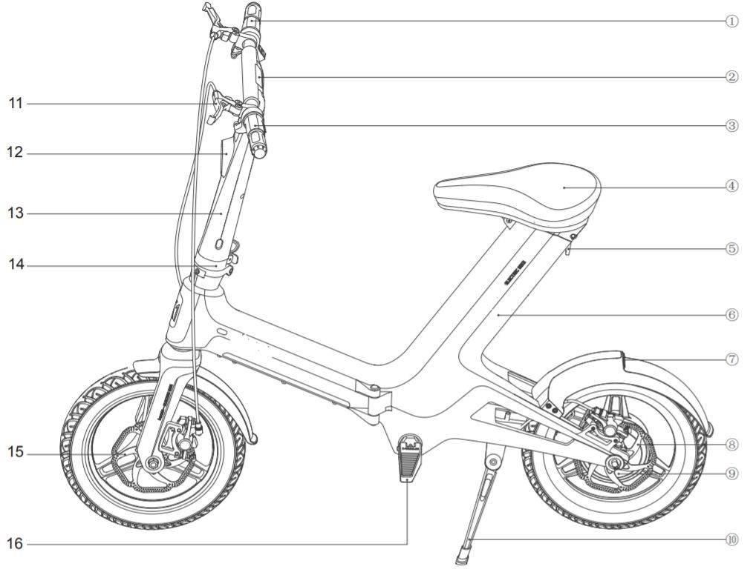

- — Правая рукоятка руля / ручка газа
- — Экран бортового компьютера
- — Левая рукоятка руля
- — Сидение
- — Защелка батарейного отсека
- — Батарейный отсек
- — Световой стоп-сигнал
- — Задний дисковый тормоз
- — Двигатель
- — Боковая подставка
- — Рычаг тормоза
- — Светодиодная фара
- — Рулевая колонка
- — Механизм складывания руля
- — Передний дисковый тормоз
- — Складные подножки
  - Панель приборов и элементы управления

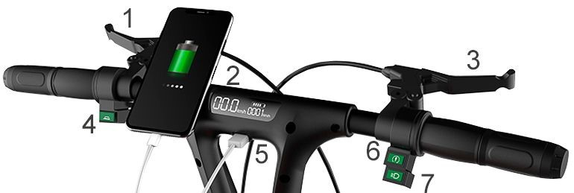
  - — Рычаг заднего тормоза
  - — Экран бортового компьютера
  - — Рычаг переднего тормоза
  - — Кнопка звукового сигнала
  - — Разъем USB для подзарядки мобильных устройств
  - — Кнопка включения двигателя
  - — Кнопка включения фары

  - Включение электроскутера, использование элементов управления

    - Вставьте батарею в отсек под сиденьем.
    - Закройте отсек и зафиксируйте сиденье с помощью защелки.
    - Нажмите кнопку (6) для запуска двигателя.
    - Поднесите ключ-карту к экрану бортового компьютера.
    - Сядьте в седло и плавно поверните правую рукоятку руля на себя для начала движения.
    - Регулируйте скорость движения, изменяя положение рукояти.
    - Для быстрого замедления и остановки используйте рычаги тормозов.
Обратите внимание: тормоза оснащены системой блокировки — когда нажат один​ из рычагов, двигатель автоматически отключается.

- Меры предосторожности при управлении скутером

  - Всегда соблюдайте правила дорожного движения.
  - Соблюдайте скоростной режим, выбирайте безопасную скорость в зависимости от дорожной ситуации.
  - Перед поездкой ознакомьтесь с инструкцией. Для безопасного управления скутером необходимо попрактиковаться на свободной площадке. Убедитесь, что вы освоили основные принципы управления и имеете представление о скоростных возможностях скутера.
  - Не допускайте к управлению скутером лиц, не получивших нужных навыков.
  - Уделяйте особое внимание безопасности вождения по мокрому и заснеженному покрытию. В сложных условиях избегайте разгона до высокой скорости.
  - Медленно проезжайте неровные участки дороги, обращайте внимание на камни, песок и мусор, которые могут попасть под колеса.
  - Всегда надевайте шлем. Одежда не должна сковывать движения и мешать управлению. При езде на скутере рекомендуется использовать обувь на плоской подошве.
  - Не перегружайте электроскутер — управляемость может значительно ухудшиться.

- Зарядка аккумулятора

Подключите зарядное устройство к розетке бытовой электросети с помощью кабеля, входящего в комплект поставки. Откройте батарейный отсек, подняв сидение скутера. Подключите коннектор зарядного устройства к разъему на корпусе батареи.
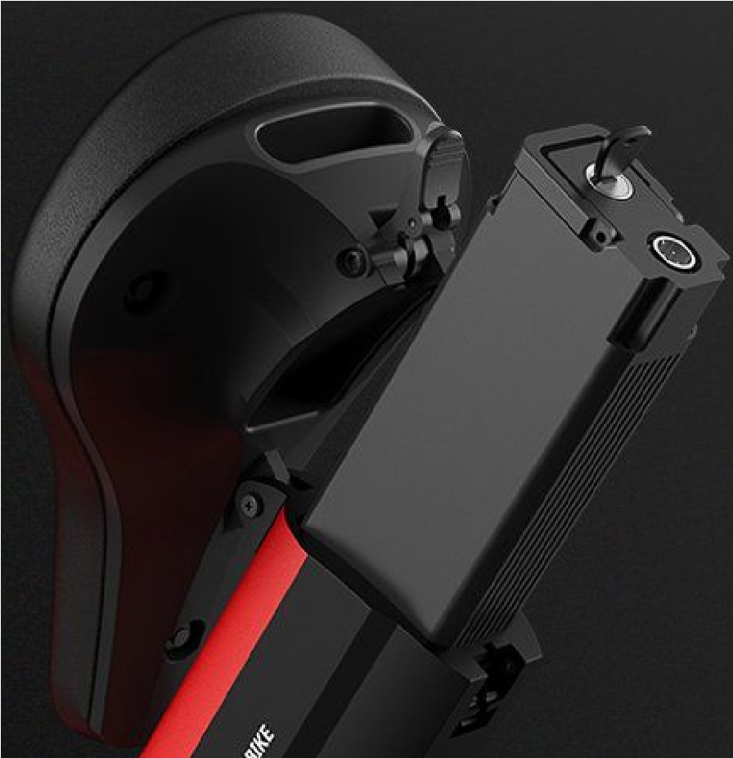
Для отслеживания процесса зарядки используйте световой индикатор на корпусе зарядного устройства: красный цвет индикатора — идет процесс зарядки, зеленый цвет индикатора — зарядка завершена.

Внимание! Во избежание снижения емкости батареи храните ее полностью​ заряженной при комнатной температуре. Значительные перепады температуры могут привести к выходу аккумулятора из строя.

Меры предосторожности

- Зарядное устройство может использоваться только в помещении.
- Не производите зарядку в замкнутом пространстве, под прямыми солнечными лучами или при высокой температуре окружающей среды.
- Не подключайте зарядное устройство к электросети без нагрузки (не подключив батарею).
- При появлении любых аномалий в работе зарядного устройства: мигании индикаторов, появлении запаха или слишком сильном нагреве корпуса — немедленно прекратите процесс зарядки!
- Запрещается: самостоятельная разборка и замена компонентов зарядного устройства, использование зарядного устройства при высокой влажности и в непосредственной близости от воды, использование зарядного устройства в пожароопасных условиях (при наличии в атмосфере горючих газов, паров легковоспламеняющихся веществ).
- Не допускайте нарушения герметичности и повреждения корпуса батареи.
- Не касайтесь контактов зарядного устройства — это может привести к удару током.
- При неисправности зарядного устройства не касайтесь его корпуса — это может привести к удару током.

- Обслуживание дисковых тормозов

Замену тормозных колодок необходимо проводить каждые 6 месяцев или в том случае, если расстояние между колодкой и диском составляет более 1 мм и не может быть компенсировано вращением настроечного винта. Для извлечения колодки используйте плоскую отвертку (необходимо, чтобы инструмент был чистым).

После замены колодок эффективность торможения может временно снизиться. Колодкам и диску необходимо притереться друг к другу (обычно этот процесс занимает не более 1 недели). В этот период рекомендуется не подвергать тормоза экстремальным нагрузкам.

Избегайте попадания масла на тормозной диск и колодки. Не касайтесь дисков рукой. В противном случае эффективность торможения может значительно снизиться.

- Использование Bluetooth-динамика

Для использования встроенного Bluetooth-динамика включите скутер, нажав кнопку запуска двигателя и поднеся карту к экрану бортового компьютера.

Включите функцию Bluetooth на вашем мобильном устройстве, найдите в списке доступных подключений пункт IWALK Speaker и выберите его для подключения. После этого вы можете использовать динамик скутера как портативную колонку.

- Использование механизма складывания

Складывание и раскладывание руля

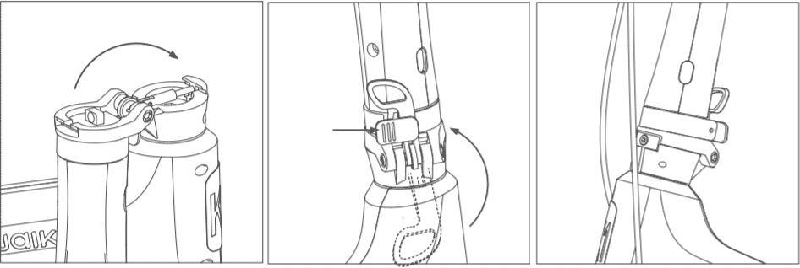

Для того чтобы привести руль в рабочее положение, установите его вертикально и поднимите рычаг блокировки вверх.

Поверните пластиковый предохранитель так, чтобы он зафиксировал рычаг.

Разбор конструкции производится в обратном порядке.

Складывание и раскладывание рамы

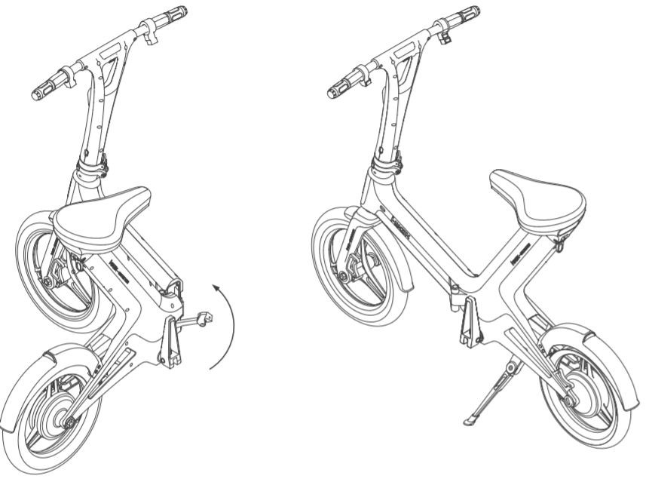
Сложите раму, как показано на иллюстрации, и зафиксируйте с помощью винтового механизма. Установите рычаг механизма в паз и зафиксируйте винтом.
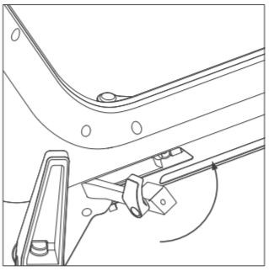
Разбор конструкции производится в обратном порядке.
- Комплектация

  - Электроскутер
  - Электронный ключ-карта — 2 шт.
  - Зарядное устройство
  - Документация

- Страна-производитель: КНР​

